Индивидуальный проект

Четвертый этап

Бекназарова Виктория Тиграновна

Содержание

# 1 Цель работы

Зарегистрироваться на соответствующих ресурсах и разместить на них ссылки на сайте,сделать пост по прошедшей неделе.Добавить пост на тему : Оформление отчёта.

# 2 Выполнение лабораторной работы

1. Зарегистрироваться на соответствующих ресурсах и разместить на них ссылки на сайте: eLibrary, Google Scholar ,ORCID ,Mendeley , ResearchGate , Academia.edu , arXiv , github (рис. ??).

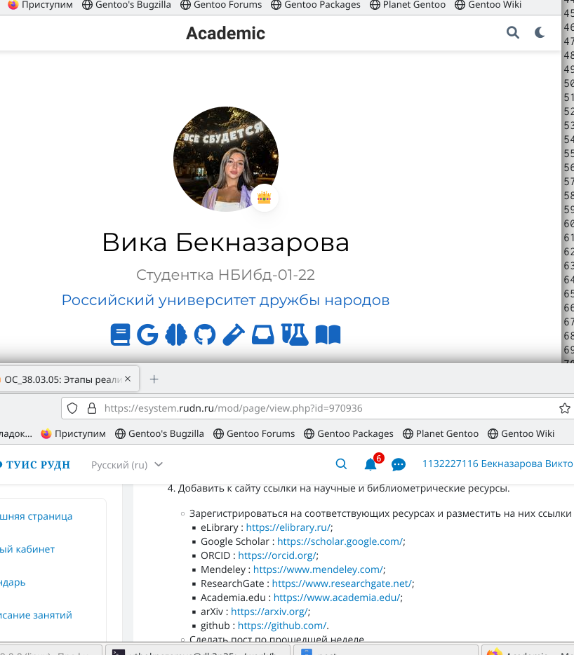

Прикрепление ссылок на сайте

1. Пишем пост по прошедшей неделе (рис. ??).

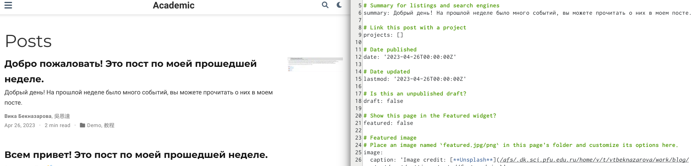

Пост

1. Пишем пост про оформление отчета (рис. ??).



Пост

# 3 Выводы

Я зарегистрировалась на соответствующих ресурсах, прикрепила ссылки на сайт и написала два поста.